Проект «Мы и православные традиции». Православные праздники. «Масленица» для второй младшей группы.
Хань Елена Сергеевна
Проект «Масленица» для второй младшей группы.
Тема проекта: «Масленица».
Эпиграф проекта:
Солнце круглое как блин,
Улыбаясь, светит.
Рады теплой встрече с ним
Взрослые и дети.
(Т. Кайзер)
Проблема:
Имея богатейшие народные традиции в проведении календарных праздников, в том числе праздника Масленицы, в котором переплелись народные и православные корни, мы отходим от этих традиций, тем самым лишаем возможности детей прикоснуться к духовно-нравственным основам, к лучшим образцам устного и музыкального народного творчества.
Актуальность проекта:
Россия богата своими традициями, обычаями, народными праздниками. Одним из таких праздников является большое народное гулянье в конце зимы«Масленица». Здесь всегда находятся желающие силой потягаться, удаль свою показать, вкусными блинами угоститься да песни попеть. Глубокое нравственное начало содержит чин покаяния в день Прощеного воскресения. Масленица один из самых радостных и светлых праздников на Руси. Познакомить детей с традициями проведения этого праздника можно, опираясь на Программу«Приобщение детей дошкольного возраста к истокам русской культуры», но непосредственное участие в празднике оставляет более полное и глубокое представления о нем. Дает детям возможность понять всю глубину, широту и глубокий смысл этого веселого праздника. Поэтому и возникла идея в проведении праздничного гулянья «Масленица» силами воспитателей, родителей и детей.
Новизна проекта:
Ежегодное проведение развлечения, посвященного празднику Масленица, стало в нашем детском саду уже хорошей и веселой традицией. Данный проект рассчитан на полноценное погружение детей, родителей и сотрудников ДОУ в атмосферу подготовки и проведения празднования Масленичной недели. Не одномоментное, а более долгосрочное соприкосновение с древнерусскими традициями способствует формированию более глубоких и эмоционально насыщенных представлений детей и их родителей о традиционной русской культуре, способствует более занимательному и продуктивному знакомству с историей и традициями русского народа. И, что немаловажно, данный проект способствует укреплению взаимопонимания и толерантности в жизненной среде нашего ДОУ, собравшего под свое теплое крыло деток разных национальностей. При разработке проекта были учтены требования ФГОС. Данный проект построен на интеграции всех образовательных областей программы. В ходе реализации проекта используются как традиционные формы процесса воспитания, развития и обучения детей, так и современные ИКТ, здоровье сберегающие технологии, особое внимание уделяется личностно-ориентированному подходу в общении с детьми, тесному сотрудничеству с родителями.
Цель проекта:
– Формировать представление о народных традициях у детей дошкольного возраста путем погружения в атмосферу праздника Масленица.
– Приобщать детей к традициям и обычаям русского народа.
– Способствовать общему развитию детей и формированию национальной культуры детей и взрослых через воспитание любви и развитие интереса к настоящему и прошлому родной страны, родного края.
Задачи:
1. Дать, первоначальные представления о русском народном празднике«Масленица», с характерными для него обрядами.
2. Познакомить детей с русскими традициями гостеприимства, с блюдами русской кухни, историей появления блинов.
3. Развивать коммуникативные навыки, формировать умение помогать друг другу, общаться друг с другом.
4. Воспитывать интерес и любовь к русскому национальному фольклору, эмоциональное сопереживание и желание участвовать в игре-действии.
Вид проекта: групповой, игровой, творческий.
Продолжительность проекта: краткосрочный (1 неделя).

План работы для воспитателя:
1. Сбор информации об истории праздника;
2. Подбор картинок с изображением «Масленичных забав», «Масленичных гуляний»;
3. Испечь с родителями блины к Масленице.
4. Организовать для родителей выставку детских работ из снега на улице.
Формы организации:
1. Беседа, общение.
2.Игры: дидактические, сюжетные, пальчиковые, хороводные, подвижные.
3. Слушание и разучивание фольклорных произведений.
4. Развлечение.
5. Просмотр презентаций и мультфильмов, рассматривание репродукций картин, иллюстраций, предметов народного быта и декоративно-прикладного искусства.
6. Совместные мероприятия педагогов, детей и родителей.
7. Консультации.
Виды совместной деятельности воспитателя с детьми:
–Беседа: «Что такое Масленица».
– Рисование «Испеки блин на сковороде». –
–Заучивание заклички на блины:
«Уходи мороз косматый,
Слышишь, старый, или нет.
А над садом, а над домом
Голубой весенний свет». –
–Аппликация: «Солнышко лучистое».
–Подвижные игры:
«Карусель», «Гори, Солнце, ярче».
–Пальчиковые игры:
«Солнышко-ведрышко», «Снежки».
–Игровая ситуация:
«Приглашаем гостей на блины».
Работа с родителями:
– Привлечь родителей к изготовлению куклы – Масленицы;
–Консультация для родителей:
«Масленица широкая». – Привлечь родителей к приготовлению блинов вместе с детьми и организовать чаепитие в группе.
Ожидаемый результат:
– Дети должны получить первичные представления о празднике Масленица;
– Получение представлений о народных играх, обрядах;
– Получение эмоционального удовлетворения от участия в празднованииМасленицы;
– Развитие творческих способностей через продуктивные виды деятельности;
Этапы проекта.
Подготовительный этап: постановка мотивации цели и задач по ознакомлению с традициями празднования Масленицы.
1. Создать условия для формирования интереса к празднику.
2. Помочь детям выбрать активную и посильную задачу на определённый отрезок времени.
3. Составить план совместных действий с детьми, поиск и сбор информации о празднике.
4. Подобрать материал, пособия и литературу по теме (художественное слово, наглядный материал, музыкальный репертуар).
5. Подготовить наглядный и консультационный материал для родителей.
6. Привлечь родителей к участию в проекте.

Основной этап: формирование представления у дошкольников о русской национальной традиции встречи весны.

1. Знакомство с историей, традициями, особенностями праздника Масленица.
2. Заучивание закличек, стихов, русских народных песен, пальчиковых игр.
3. Разучивание хороводных игр.

Заключительный этап: обобщение знаний детей о Масленице.
1. Организовать для родителей выставку детских работ из снега на улице.
2. Организовать фотовыставку «Наша масленичная неделя».
3. Проведение масленичной недели в группе детского сада, опираясь на материалы альбома «Ай, да Масленица!».
4. Организация и проведение музыкально-спортивного праздника «Шуткой и забавой Масленицу встречаем» с последующим чаепитием.
ПРИЛОЖЕНИЕ- 1:
Пальчиковая игра «СОЛНЫШКО-ВЕДРЫШКО»
(Дети встают и повторяют за Хозяйкой:)
- Солнышко-вёдрышко! (Руки поднять вверх и развести в стороны).
Взойди поскорей,
Освети, обогрей (Руки развести перед собой).
Телят да ягнят, (Пальчиками правой руки «пробежаться» по левой руке снизу вверх).
Ещё маленьких ребят (Пальчиками левой руки «пробежаться» по правой руке сверху вниз).
Игра «Солнышко» для малышей
Нужно встать в круг и взяться за руки, ведущий в центре изображает солнышко.Дети ведут хоровод и поют:
Гори, солнце, ярче –
Лето будет жарче,
А зима теплее (круг сжимается,
А весна милее (круг расширяется).
Потом ведущий неожиданно кричит «Горю!». Это сигнал деткам разбегаться в разные стороны. А ведущий их ловит.
Игра «ПЕТУШКИ»
На площадке чертят круг. В кругу стоят двое играющих. Каждый из играющих встает на одну ногу, другую сгибает в колене, поддерживает ее за пятку одной рукой. Задача играющих - вытолкнуть противника из круга, не используя при этом руки и стоя на одной ноге. (Толкают друг друга плечами).
Стихотворение для разучивания:
Радость – в каждый дом!
Встанем утром рано,
Напечём блинов
С творогом, сметаной,
С мёдом. Будь здоров!
С маслом и вареньем,
Вот Вам угощенье!
Закличка на Масленицу:
«Трынцы-брынцы, пекитесь, блинцы. Мажьтесь масленее — будет повкуснее».
Пословицы,поговорки:
-«Как на масляной неделе в потолок блины летели»,
-«Блинцы, блинчики, блины, как колеса у Весны.»
-«Солнышко-вёдрышко, нарядись!
Солнышко-вёдрышко, покажись!»
Загадки на масленицу: (Автор загадок: Ирис Ревю)
Зиму с ней мы провожаем,
И Весну-Красну встречаем,
Ей блины вкусны пекут,
Даму эту как зовут?
Ответ: Масленица
Чучелом ее сжигаем,
Едим масло и блины,
И весну мы ожидаем,
Это — праздник старины.
Ответ: Масленица
С сыром, маслом и сметаной,
Дырчаты и румяны,
Ароматны и вкусны,
Аппетитные (блины).
Горячий, румяный,
Сытный, желанный,
Бабушка с утра печёт,
Угощается народ.
Ответ: Блин
Музыкальный материал.
Слушание
Песни: «Блины», «Бабушка, испеки оладушки», «Прощай масленица»,«Матрёшки»
Хоровод : Ой, бежит ручьём вода», «Вот как солнышко встаёт», «Как на тоненький ледок», «Ласковое солнышко, светит на ладошку».
Музыкальные игры: «Ты катись весёлый бубен», «Карусель»
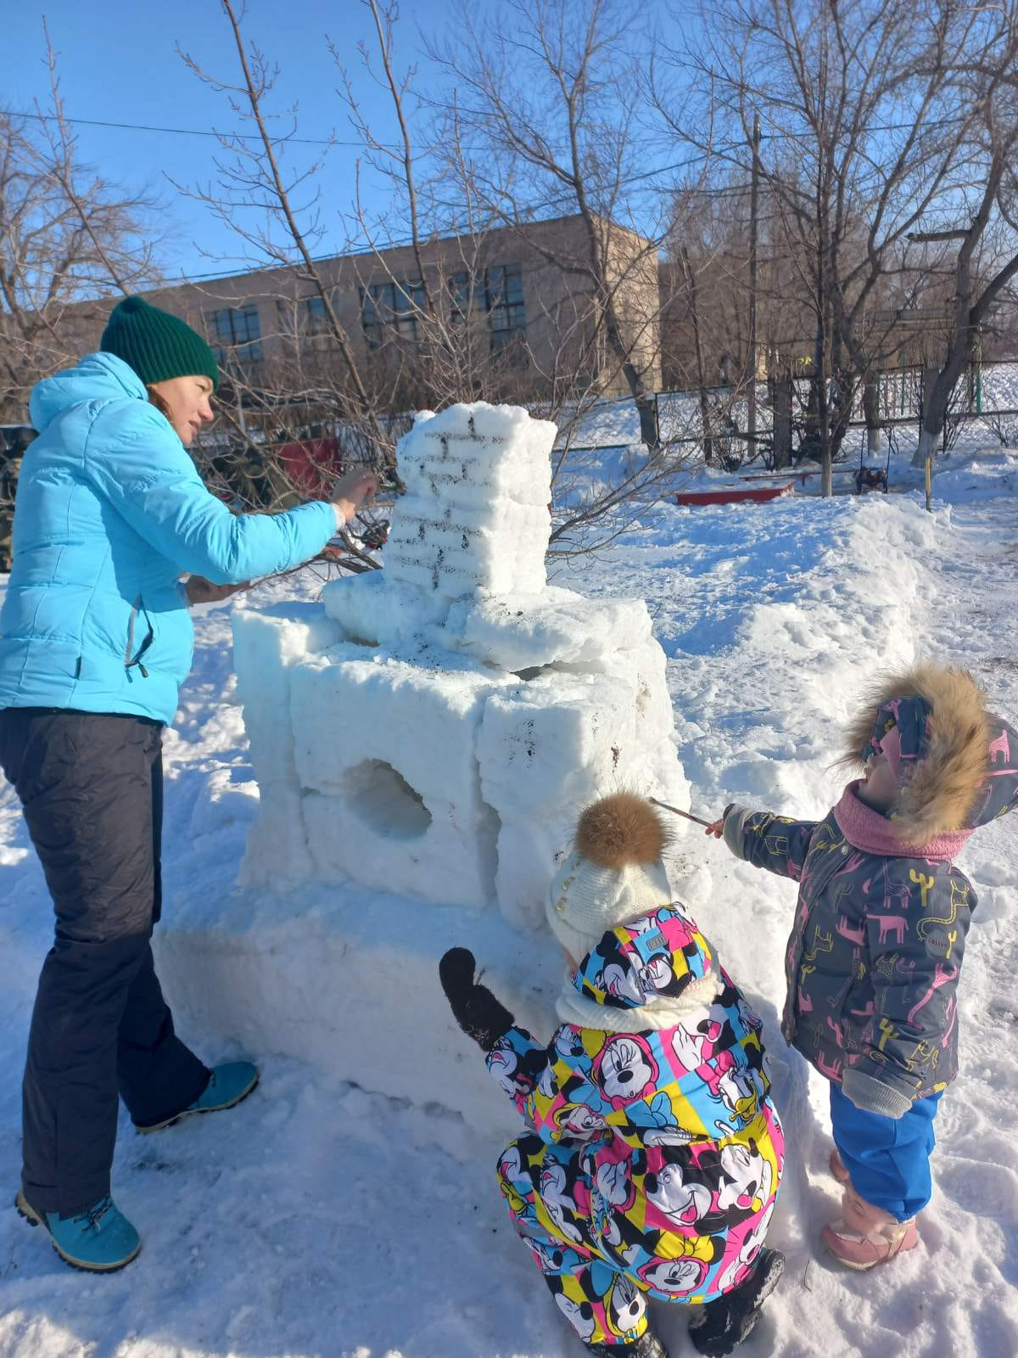
Шумовой оркестр: «Ложки деревенские» игра на деревянных ложках»

